國立宜蘭特殊教育學校新聞剪輯
活動主題 | 自然農園暨體適能園區啟用典禮 | 活動日期 | 107.5.30
報導媒體 | 宜蘭新聞 | 登刊日期 | 107.5.30

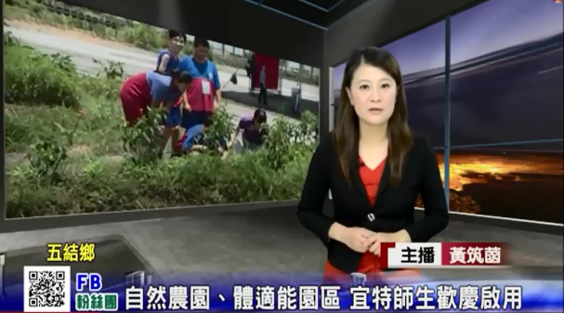

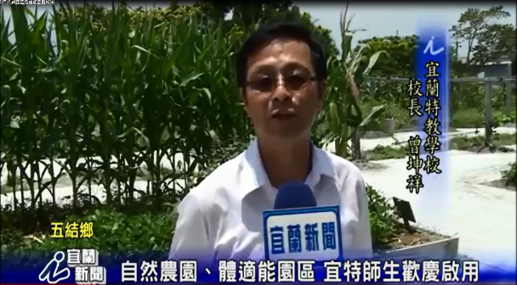

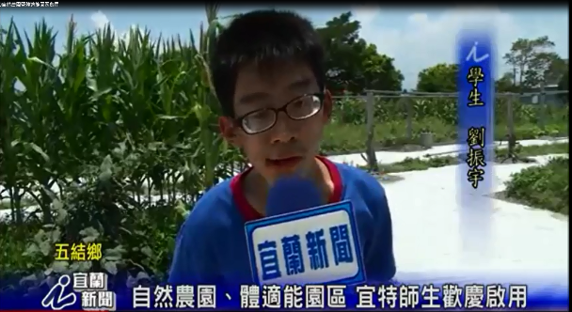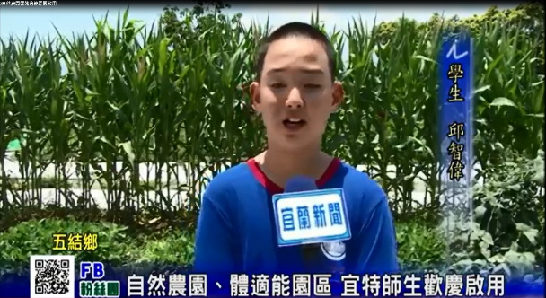
國立宜蘭特殊教育學校新聞剪輯
活動主題 | 自然農園暨體適能園區啟用典禮 | 活動日期 | 107.5.30
報導媒體 | 聯合報電子報 | 登刊日期 | 107.5.30

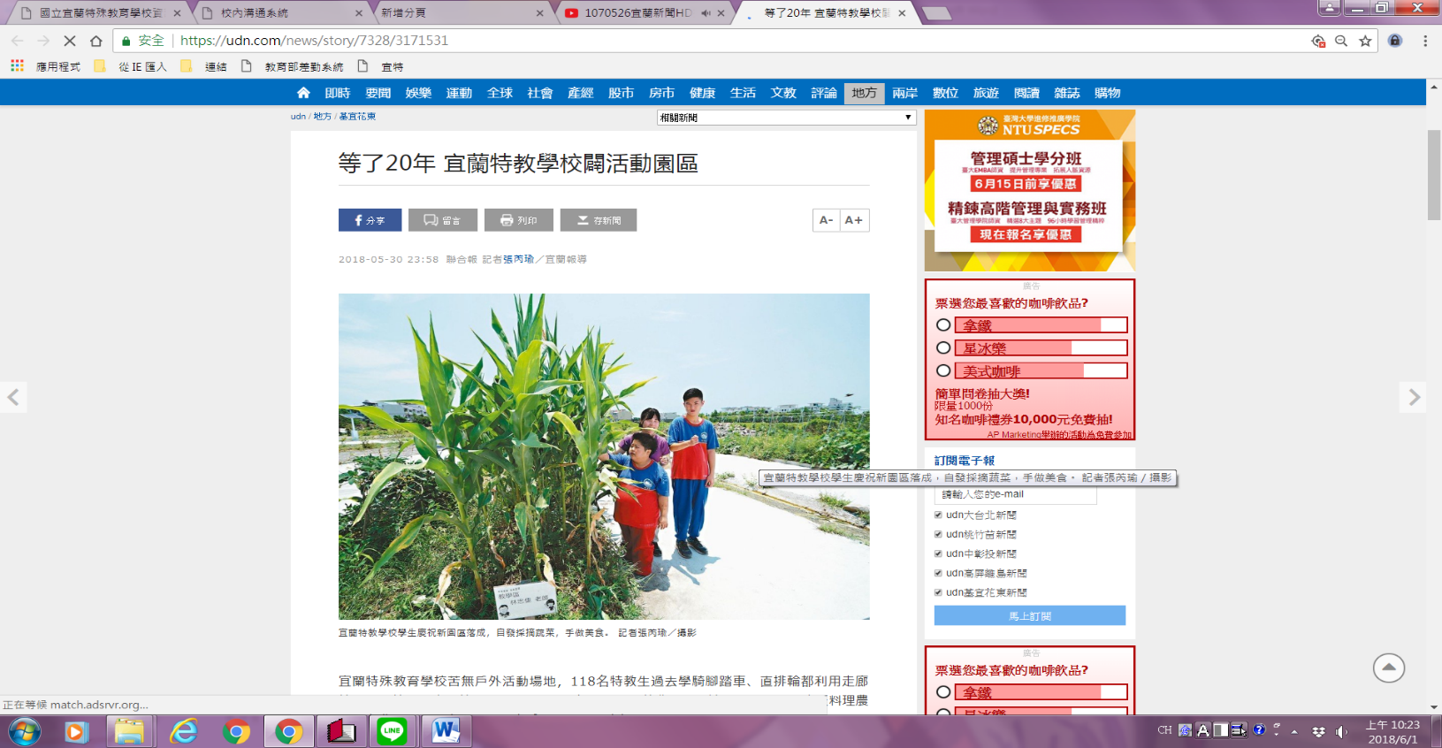
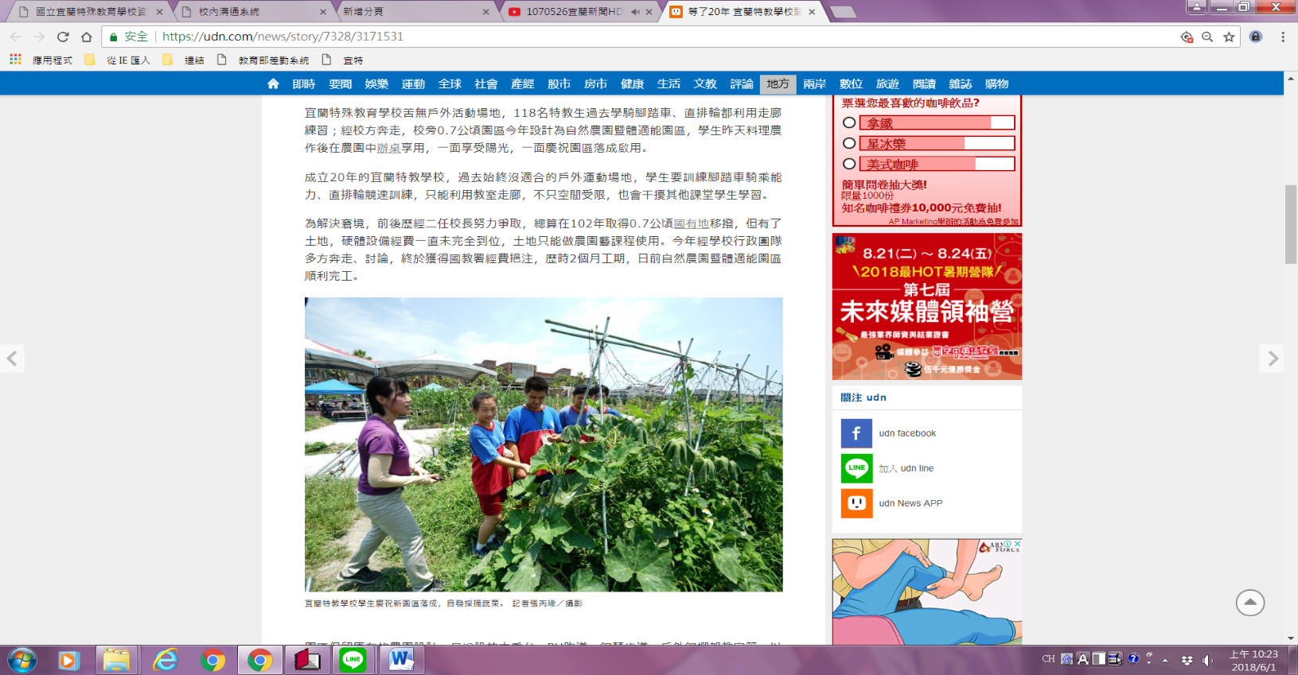
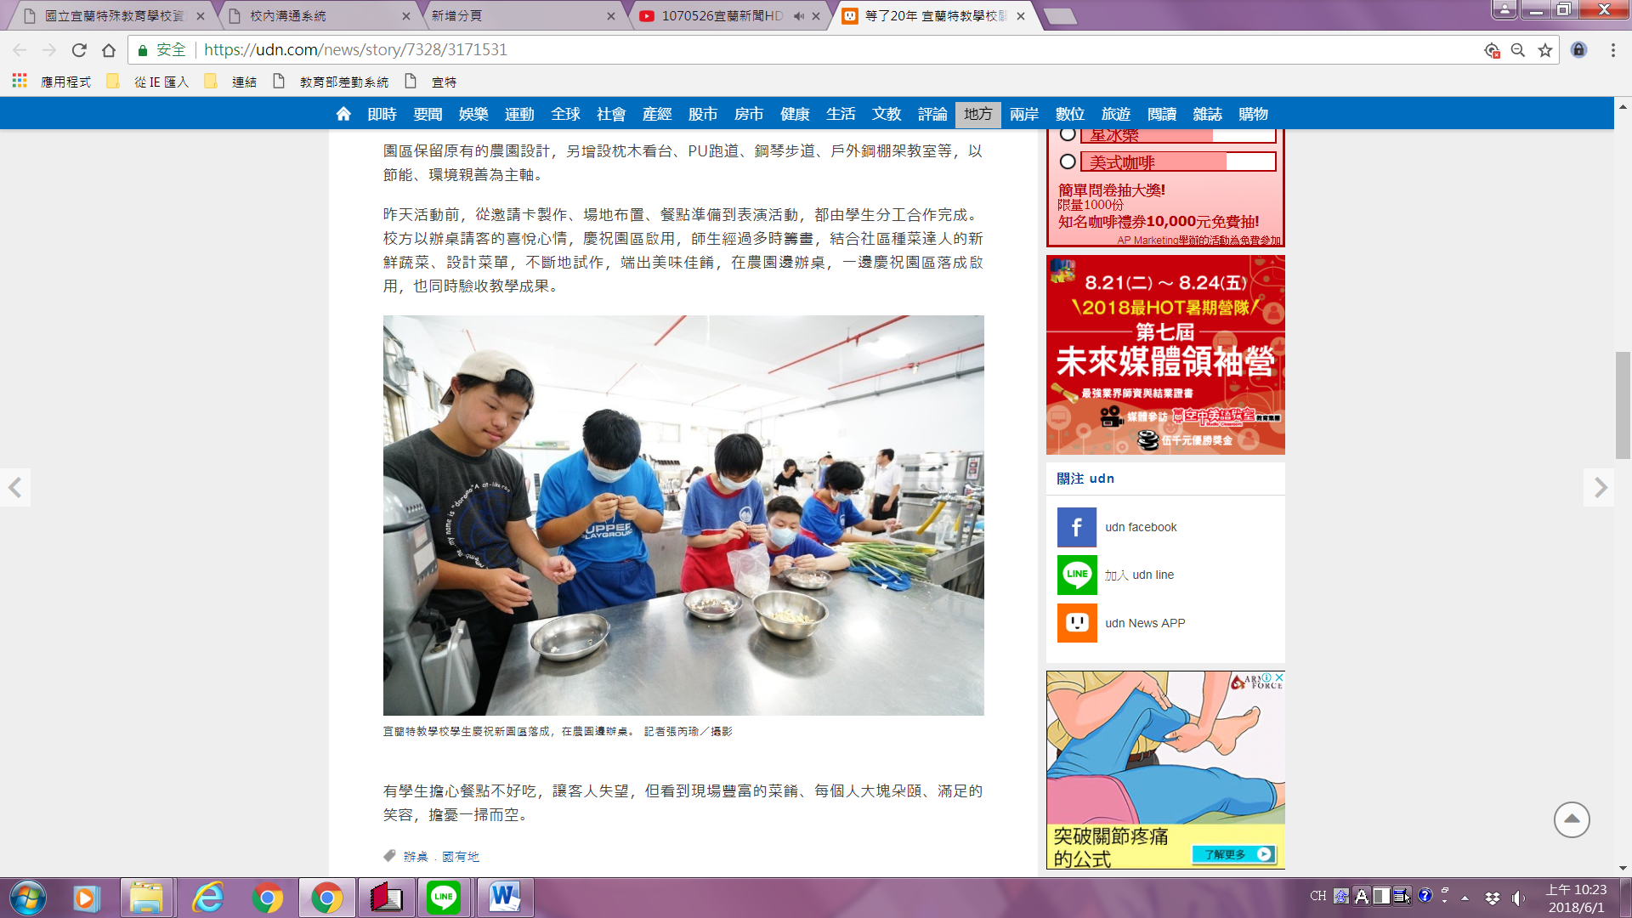
國立宜蘭特殊教育學校新聞剪輯
活動主題 | 自然農園暨體適能園區啟用典禮 | 活動日期 | 107.5.30
報導媒體 | 中國時報電子報 | 登刊日期 | 107.5.30


